Verdigrunnlag  I Brakamoen ønsker vi å legge til rette for en hverdag preget av ro, tid, tilstedeværelse og tilgjengelighet (jf. Husmannspedagogikken). Vi ønsker å være en motvekt til dagens samfunn, der flere og flere jager gjennom uka og kjenner på tidsklemma pga. overfylte aktivitetsplaner og andre hverdagsoppgaver som må utføres. Vi ønsker å ta tilbake hverdagen, senke skuldrene, legge lista lavt og inkludere barna i de daglige gjøremålene. Gode barndomsminner skapes her og nå!  I Brakamoen vil vi å gi barna en hverdag preget av omsorg, humor, glede, lek og læring. Målet er at barna skal vokse og utvikle seg, i møte med voksne som:  - er tilstedeværende og tett på  - lytter, gir nærhet, omsorg og varme  - viser gode holdninger og empati  - er aktivt deltakende i barns opplevelser, utvikling, lek og læring  - er dyktige på dokumentasjon, samarbeid, trivsel og HMS  - viser respekt, er rause og tolerante  - er pliktoppfyllende, lojale og engasjerte  - trives i jobben sin  Husmannspedagogikk  Husmannspedagogikk er hverdag satt i system i en pedagogisk ramme! Den skaper bedre TID, TILSTEDEVÆRELSE OG TILGJENGELIGHET med barna, noe som bidrar til trygghet, omsorg og gode barndomsminner. Dette gir en god barnehagehverdag, og er grunnlaget for læring.  Barna:  - Blir trygge  - Blir robuste  - Får bedre selvtillit  - Får bedre selvfølelse  - Opplever mestringsglede  - Blir mer kreative  - Blir mer empatiske  - Utvikler god sosial kompetanse  Husmannspedagogikk handler om:  - å la barna ta del i de hverdagslige aktiviteter og gjøremål i  barnehagen, og ha tid til at barna får gjør ting selv  - bærekraftig utvikling, om å bruke og ta vare på naturen og  det den har å by på  - samspillet mellom mennesker, og mellom mennesker og  naturen, alle er en del av et fellesskap og har en betydning  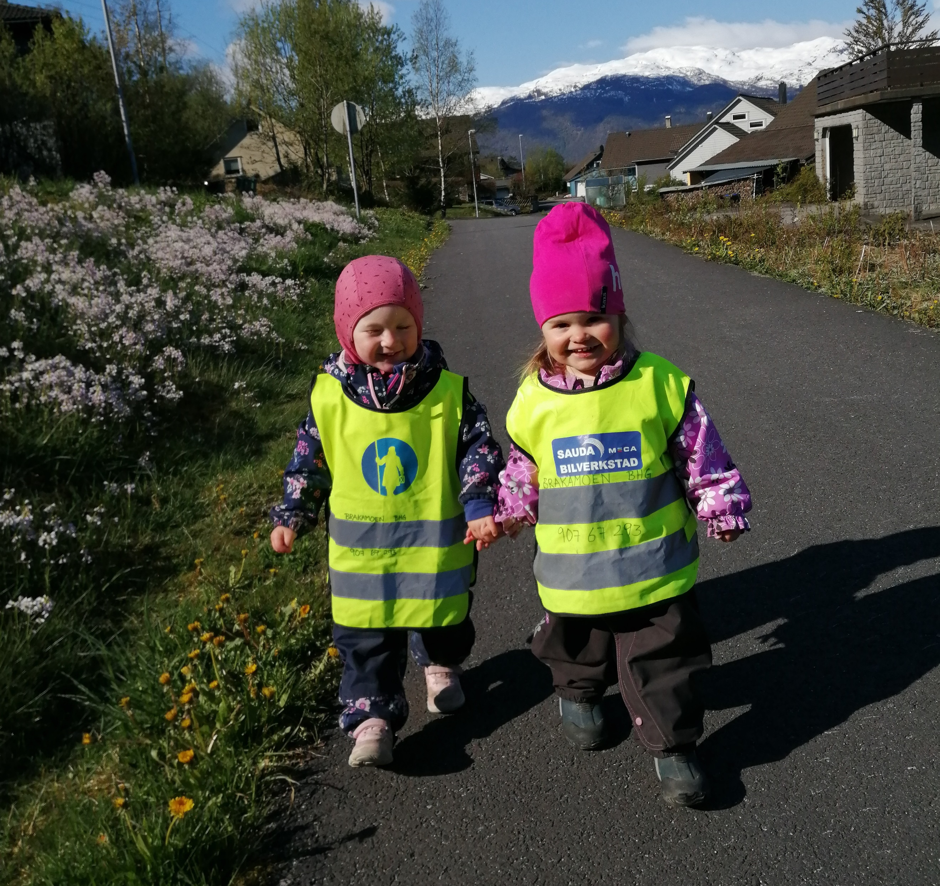  Omsorg, lek, læring, danning og progresjon  Mennesker har et grunnleggende behov for omsorg. God omsorg er en forutsetning for barns trygghet og trivsel i barnehagen, og for at de skal utvikle empati og nestekjærlighet. Et godt foreldresamarbeid er viktig for å kunne ta vare på barna på best mulig måte. I Brakamoen skal alle barn blir møtt av voksne som har tid, er tilgjengelige og tilstedeværende (jf. Husmannspedagogikken).  Leken er en viktig del av barns hverdag. I leken får barna mulighet til å stimulere alle sider ved sin utvikling; språklig, sosialt, emosjonelt, kognitivt, motorisk og moralsk. Barns lek er også med på å utvikle kreativiteten, problemløsningsevnen og barns forståelse for hvordan verden fungerer sosialt og fysisk. Gjennom leken utvikler barn sosiale og fysiske ferdigheter, opparbeider seg mestringsfølelse og selvtillit. Lek er også grunnlag for barns vennskap. Barn leker fordi de liker å leke og fordi de har lyst. Lek skal være den dominerende pedagogiske aktiviteten i barnehagen.  Lykken er en neve sand i ei lita barnehand. Gleden ved å åpne den, slippe sanda ned igjen. Håpet i små øyeblikk; barnelek og barneblikk! (Leif Steinholt 2014)  I Husmannspedagogikkens lek er det viktig å ha tilgang på løse materialer, som f.eks. planker, esker, kasser, stokker, tepper, tøystykker, steiner, rørbiter, pinner ol. Disse materialene er fleksible, kan tilpasses i ulike typer lek, og kan bl.a. stimulere barns kreativitet.  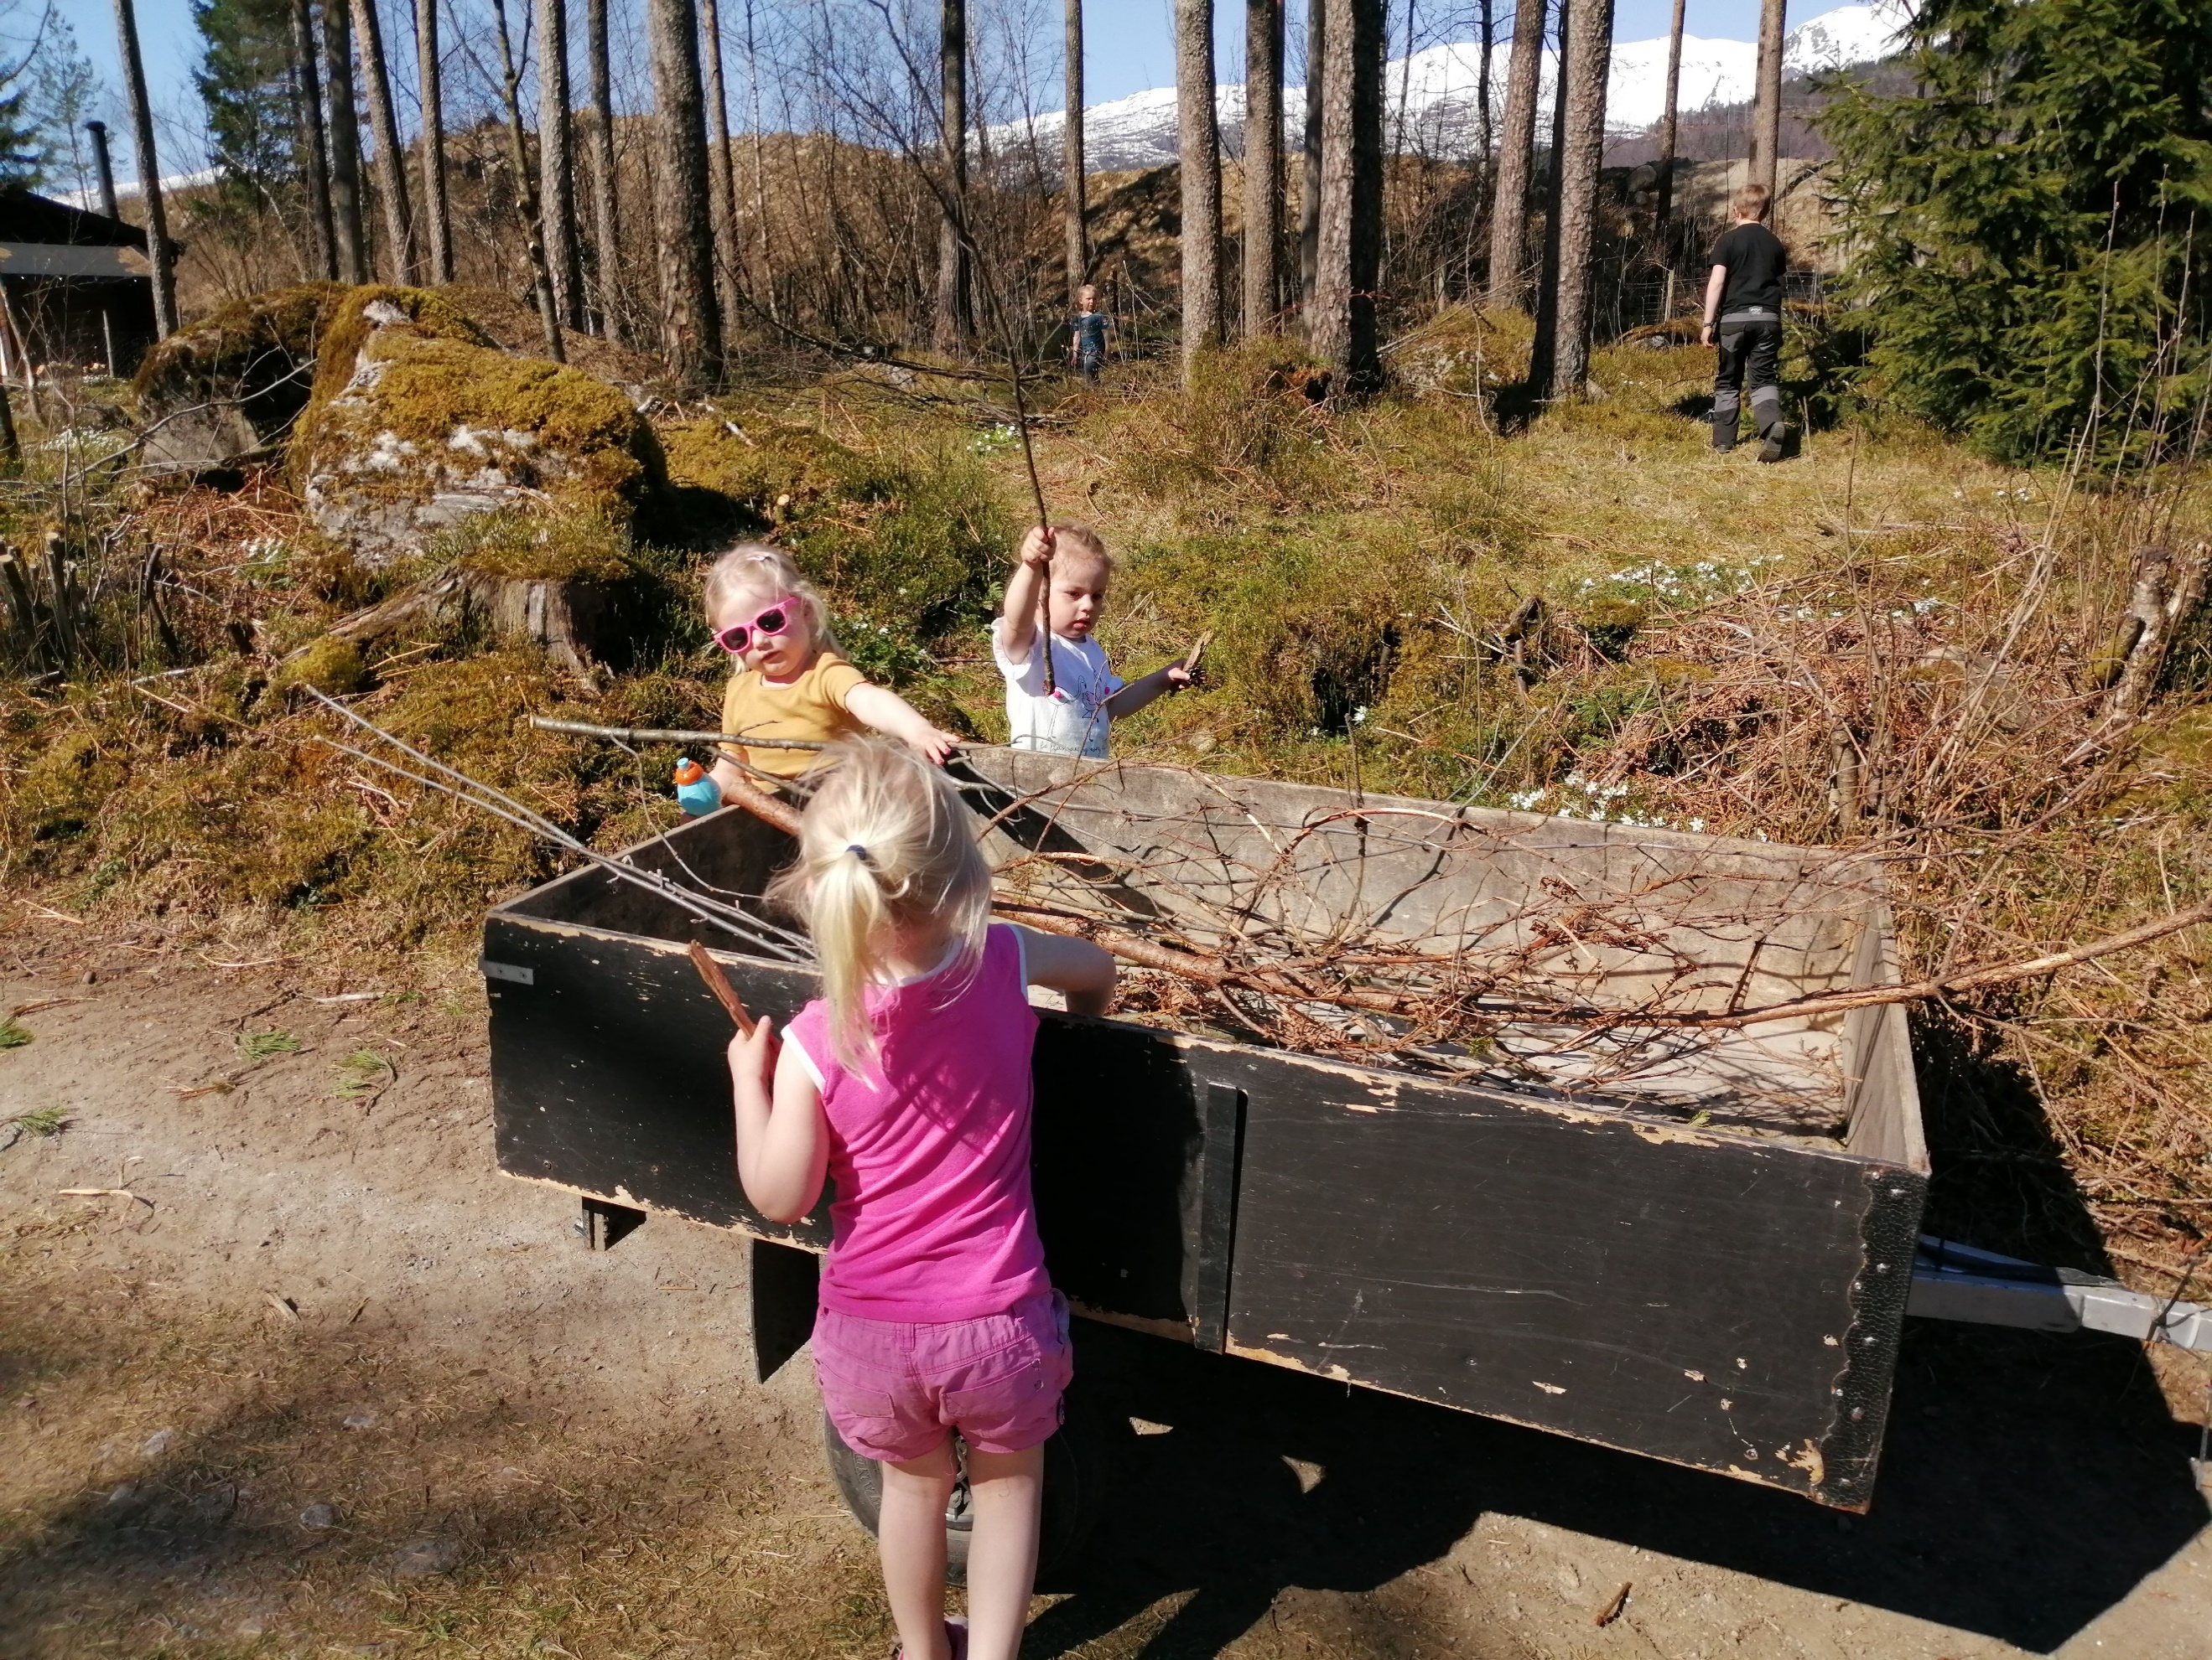  Barns medvirkning  Vi skal ikke være «påfyller» av kunnskap, men tilrettelegge for læring og fellesskap. Barna skal tas på alvor, og vi må møte dem der de er. Det er derfor viktig at vi voksne er tilstede der barna er, lytter til dem, observerer, og tar med oss det vi erfarer i det videre arbeidet. Dette krever at vi voksne har et romslig planleggingsmønster i bevegelige rammer.  «Jeg kan, jeg vil! Hjelp meg å få det til…»  Barna skal sikres medvirkning i barnehagen, men ikke overlates et ansvar de ikke er rustet til å ta. Medvirkning handler om den voksnes holdning til barnas opplevelsesverden. De skal sikres mulighet til å uttrykke seg og få innflytelse på egen hverdag. Det handler om å bli spurt, sett, lyttet til og akseptert for den man er. Når det gjelder de mindre barna, skal vi være særlig lydhøre og sensitive på å observere kroppsspråk, mimikk og tolke barnas følelsesmessige uttrykk. Vi skal sikre at alle barn får medvirkning i sin barnehagehverdag uavhengig av alder, modning og funksjonsnivå.  Foreldremedvirkning: Foreldre er sikret medvirkning gjennom ulike fora, slik som f.eks. foreldresamtaler, foreldremøter, foreldrearbeidsutvalget, samarbeidsutvalget og de daglige møtene i garderoben ved levering og henting.  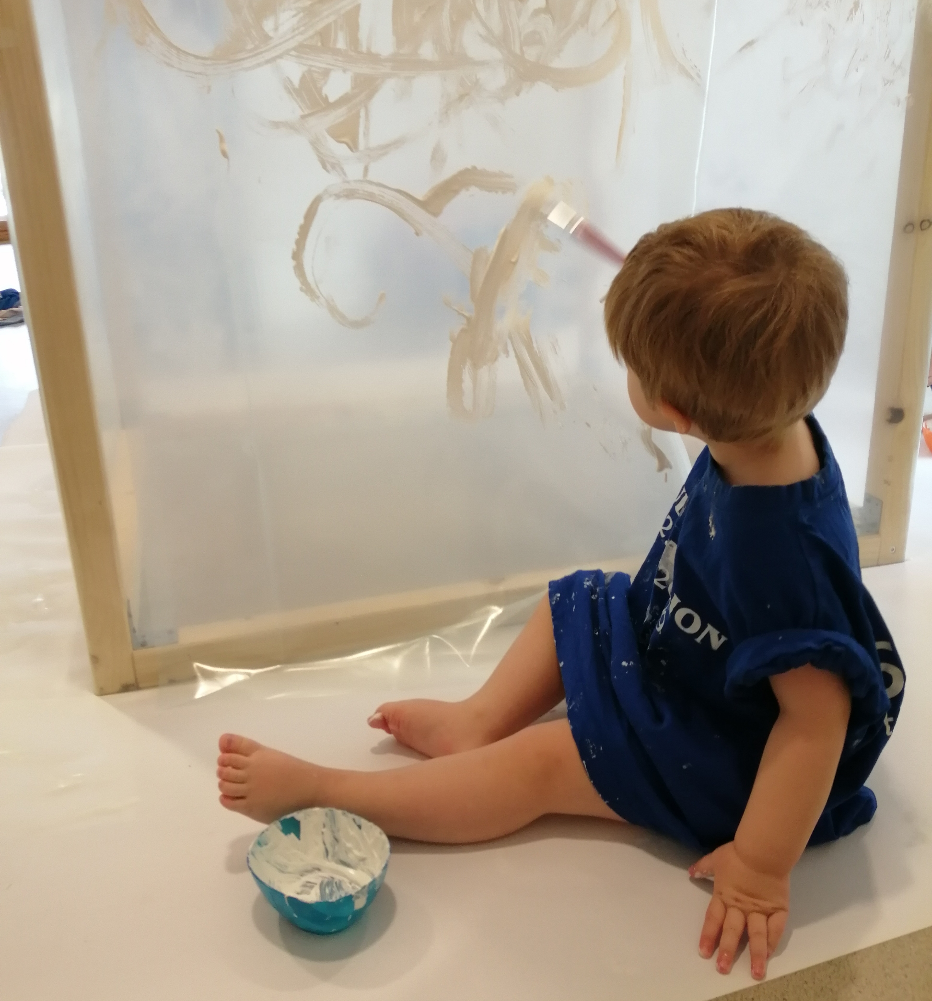  Arbeidsmåter:  - Gruppedeling og tett på barna  - Gupper på tvers av avdelinger  - Aldersinndelte grupper  - Veksling mellom spontane og planlagte aktiviteter  - Aktiviteter der barna er deltagende i hverdagslige gjøremål og arbeidsoppgaver, f.eks. knyttet til måltider, husarbeid, kjøkkenhagen, vedlikehold ute, rydding, kosting +++  - Fokus på utelek, friluftsliv og bruk av naturen og nærmiljøet rundt oss  - Digitale verktøy som smarboard, smarttelefon og nettbrett  Fagområder  I «Rammeplan for barnehagen» har vi 7 fagområder som vi jobber med. I arbeidet med disse er vi opptatt av at hvert område blir tilpasset barnets alder, interesser, barnegruppesammensetning samt andre forutsetninger. På småbarnsavdelingene legger vi for eksempel arbeidet ned på et lavere nivå enn de vi gjør på stor avdeling, noe som igjen er med på å gi barna progresjon i sitt arbeid og sin utvikling.  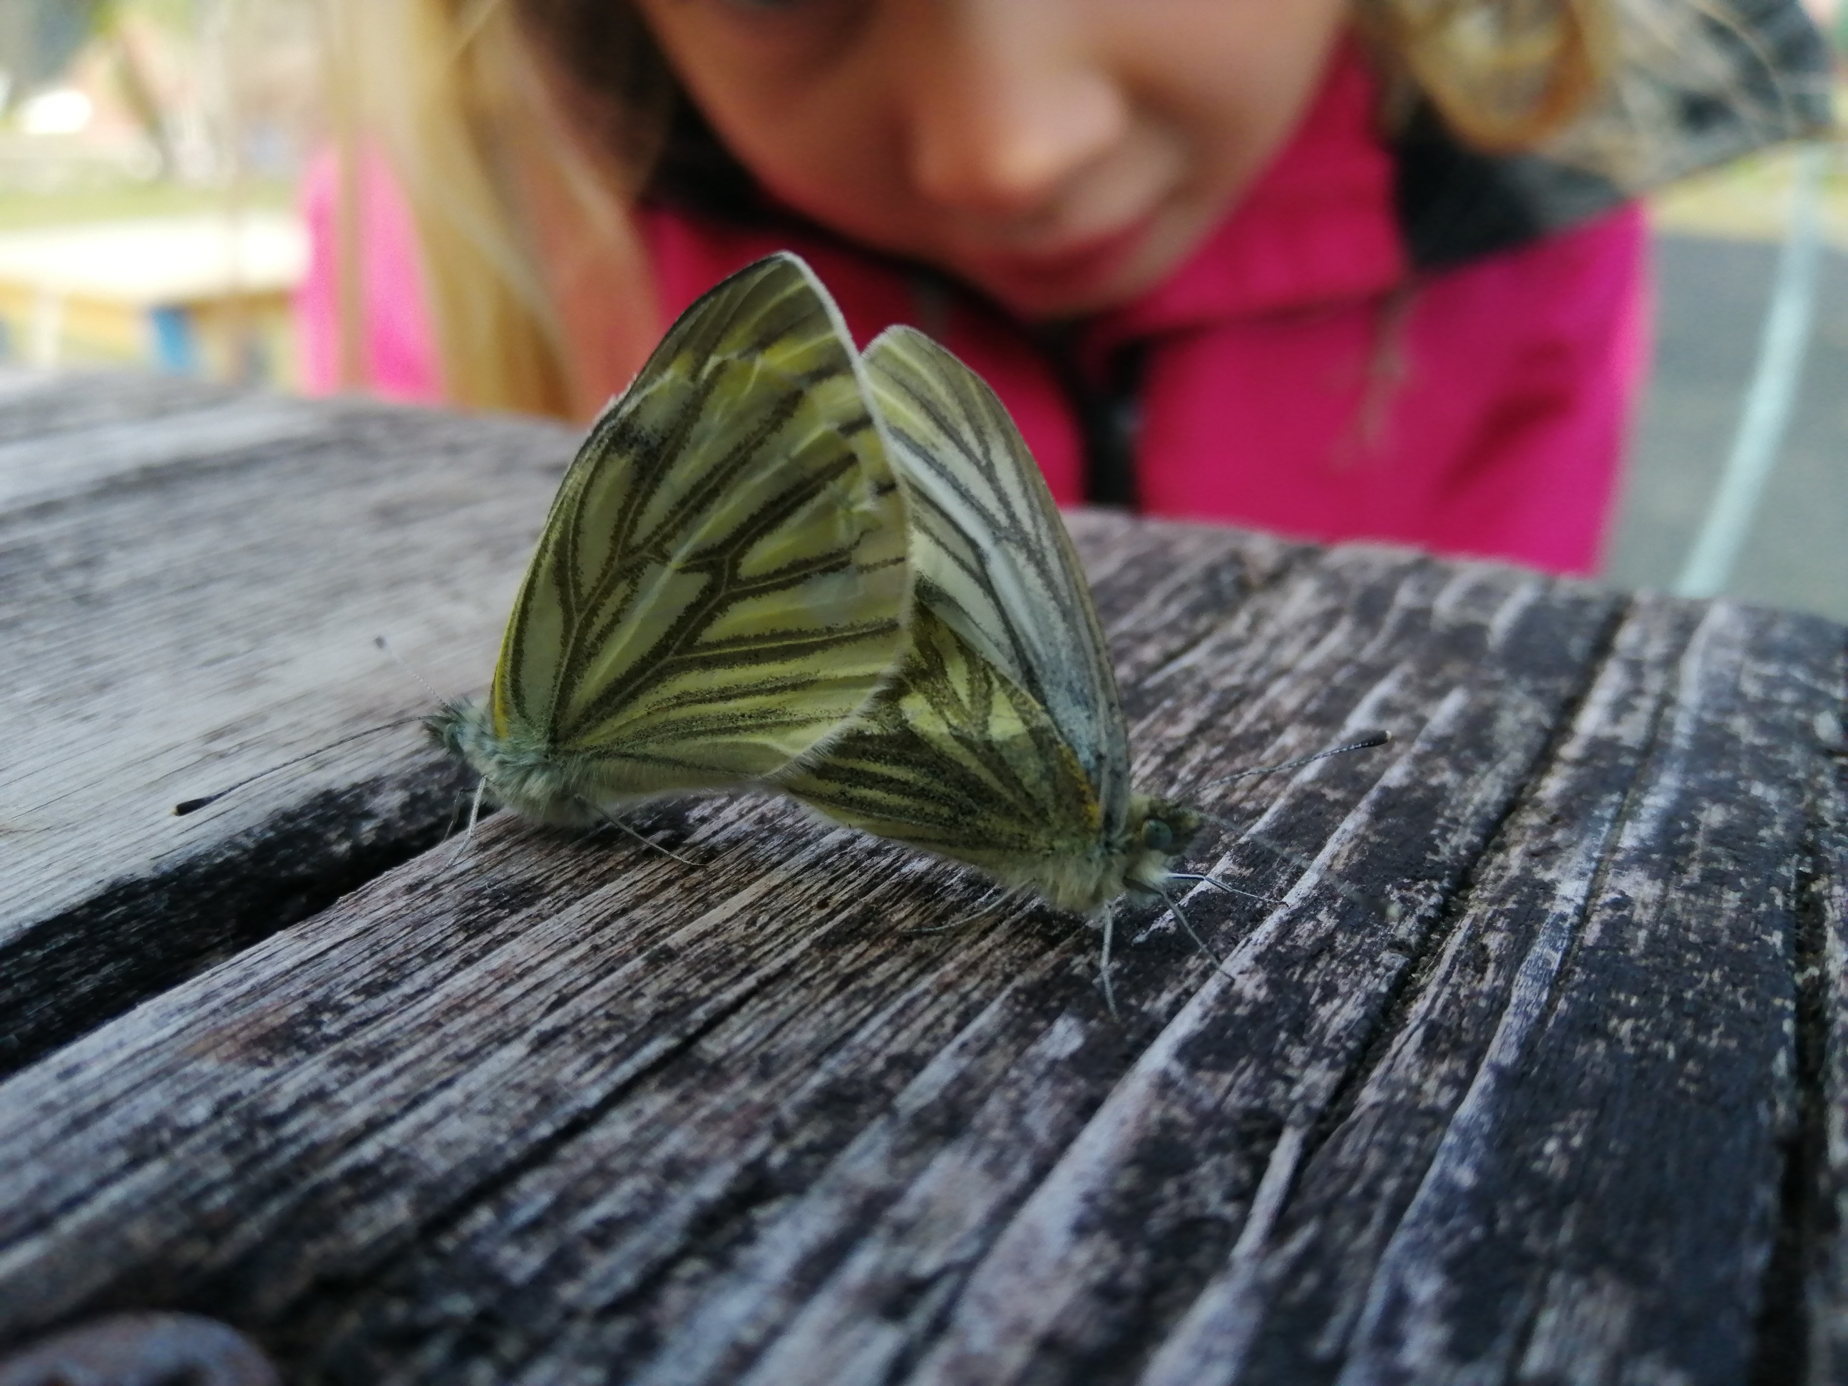  Dokumentasjon, vurdering og evaluering  Pedagogisk dokumentasjon er et viktig verktøy når vi jobber med ulike tema og ellers i barnehagehverdagen. Vi bruker bilder, konkrete ting, samtale og tekst. Det er ikke alltid lett å huske tilbake hva som skjedde tidligere på dagen eller hendelser for barna. Med hjelp av bilder og konkrete ting er det lettere for barna å huske og sette ord på hva en har opplevd og erfart  .  - Barna kan være med på å ta bilder  - Finne ting på turen og ta det med tilbake i barnehagen  - Noe spesielt som skjedde på turen/ute  - Hva vi holder på med og hva vi skal gjøre videre?  Å sitte og snakke om hendelser eller se på ting, er med på å sette ord på hva barna er opptatt av. Samt å reflektere sammen gjør at barna lytter og lærer av hverandre. Barnet hører seg selv tenke høyt, og blir bevisst hva en sier, og hva en har lært.  Slik dokumenterer, vurderer og evaluerer vi:  - Barnas arbeid henges opp/stilles ut, og viser igjen både ute og inne i barnehagen vår  - Kidplan - vi sender ut bilder og informasjon om hva som skjer i barnehagehverdagen  - Pedagogisk analyse  - Hverdagsveiledning  - Refleksjon på avdelingsmøter og personalmøter  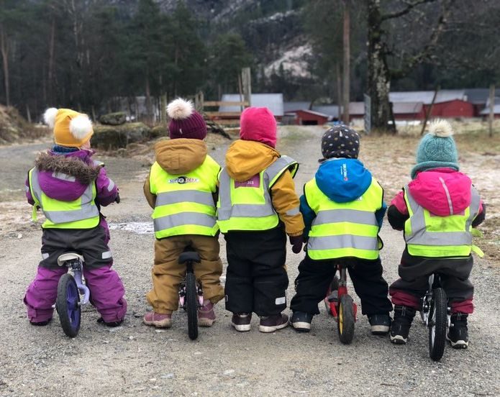  Overganger - tilvenning  En overgang fører til endringer i barnets rammer og rutiner. Det å begynne i barnehagen skal oppleves som en god start, både i forhold til utvikling av trygghet og tilhørighet. Tilvenning, trygghet og tilhørighet er nøkkelord i forbindelse med alle overganger i løpet av barnehagetiden.  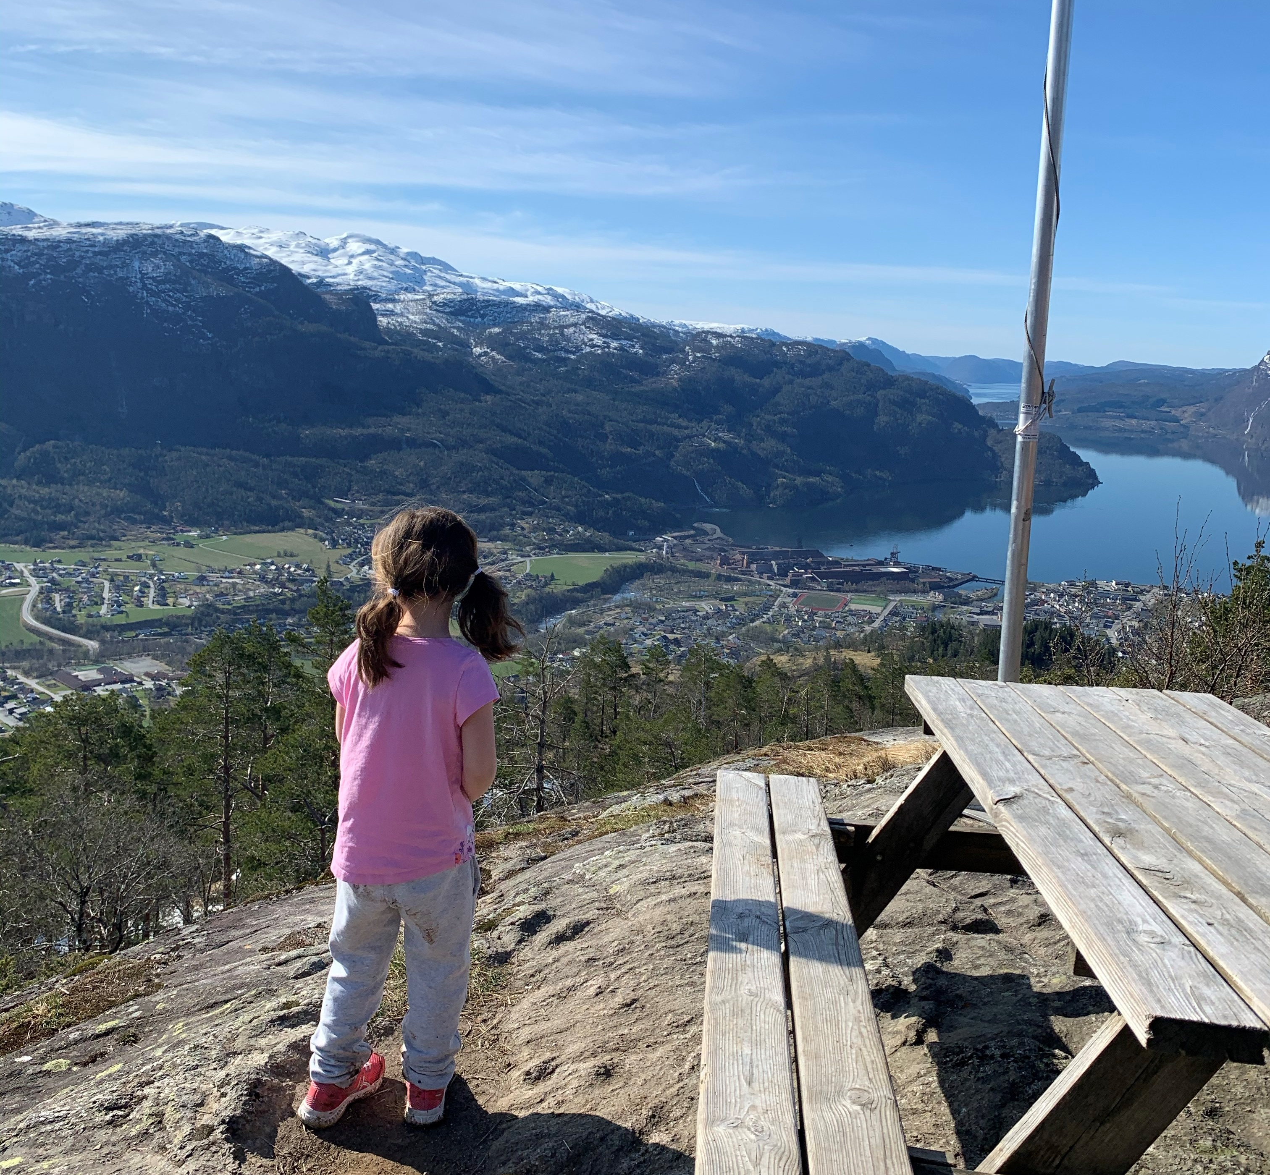  Ny i barnehagen:  «Barnehagen skal i samarbeid med foreldrene legge til rette for at barnet kan få en trygg og god start i barnehagen. Barnehagen skal tilpasse rutiner og organisere tid og rom slik at barnet får tid til å bli kjent, etablere relasjoner og knytte seg til personalet og til andre barn. Når barnet begynner i barnehagen, skal personalet sørge for tett oppfølging den første tiden slik at barnet kan oppleve tilhørighet og trygghet til å leke, utforske og lære».  (Rammeplan for barnehagen 2017:33)  Målet for tilvenning i barnehagen er å gi barn og foreldre trygghet, og visshet om at barnehagen er en trygg plass å være. Hvor lang tid dette tar, og hvordan denne tryggheten skapes er forskjellig fra barn til barn og fra familie til familie. God informasjonsutveksling og et godt foreldresamarbeid er en avgjørende faktor. Det er viktig at barnehagen får informasjon om barnets behov rundt f.eks. hvil, måltid, lek, sykdom m.m. |  | ÅRSPLAN  2020-2021 |  | 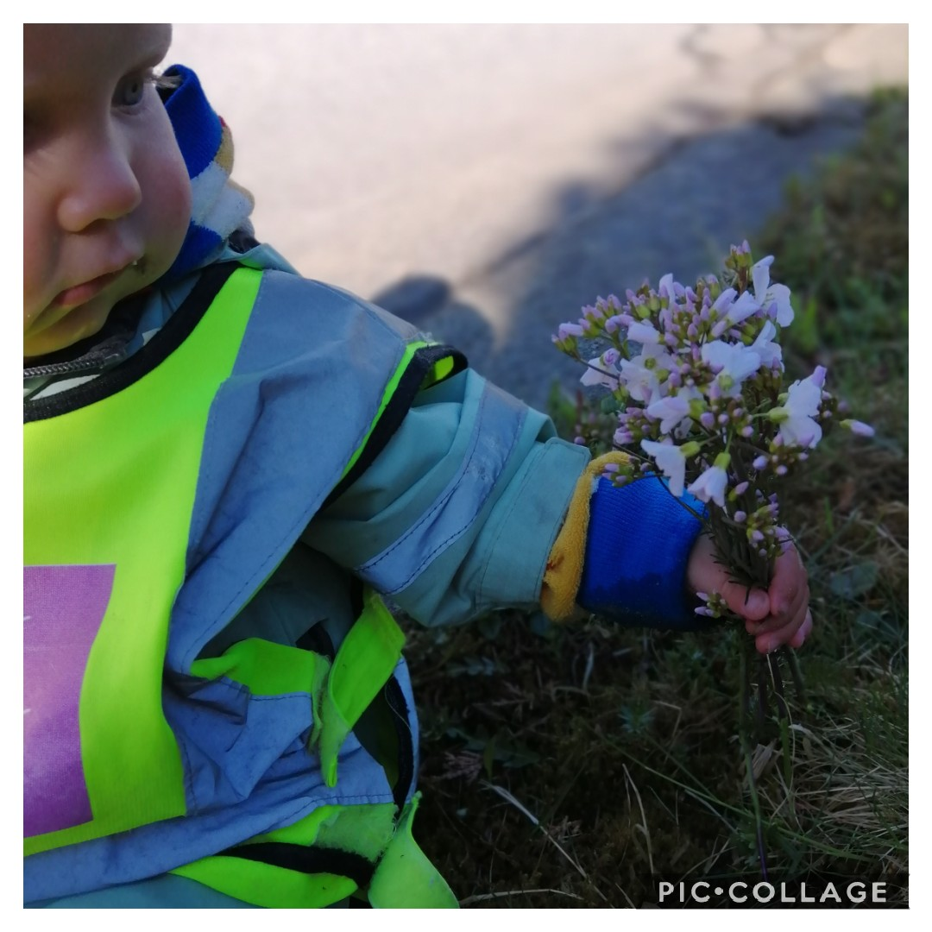
 | Barnehagepersonalet er ansvarlige for at alle barn har et trygt og godt lekemiljø i barnehagen. Vi skal:  - legge til rette for allsidig lek og varierte aktiviteter gjennom hele dagen  - kunne tilrettelegge for at barna skal få leke, utforske, undre og utfolde seg  - engasjere oss i leken, lytte og delta på barnas premisser.  - ta initiativ til lek sammen med barna, og aktivt bidra til at alle kommer inn i leken  - være tett på, observere og hjelpe til om barna trenger støtte og/eller veiledning  - la barna føle mestring, bli selvstendige og kunne ordne opp i konflikter  - ha stort fokus på frilek, som en arena for barns kreativitet  - etablere lekegrupper  - legge til rette for varierte lekemiljø  - lære barna hva voksenarbeid er og ta med barna på dette (husmannspedagogikk)  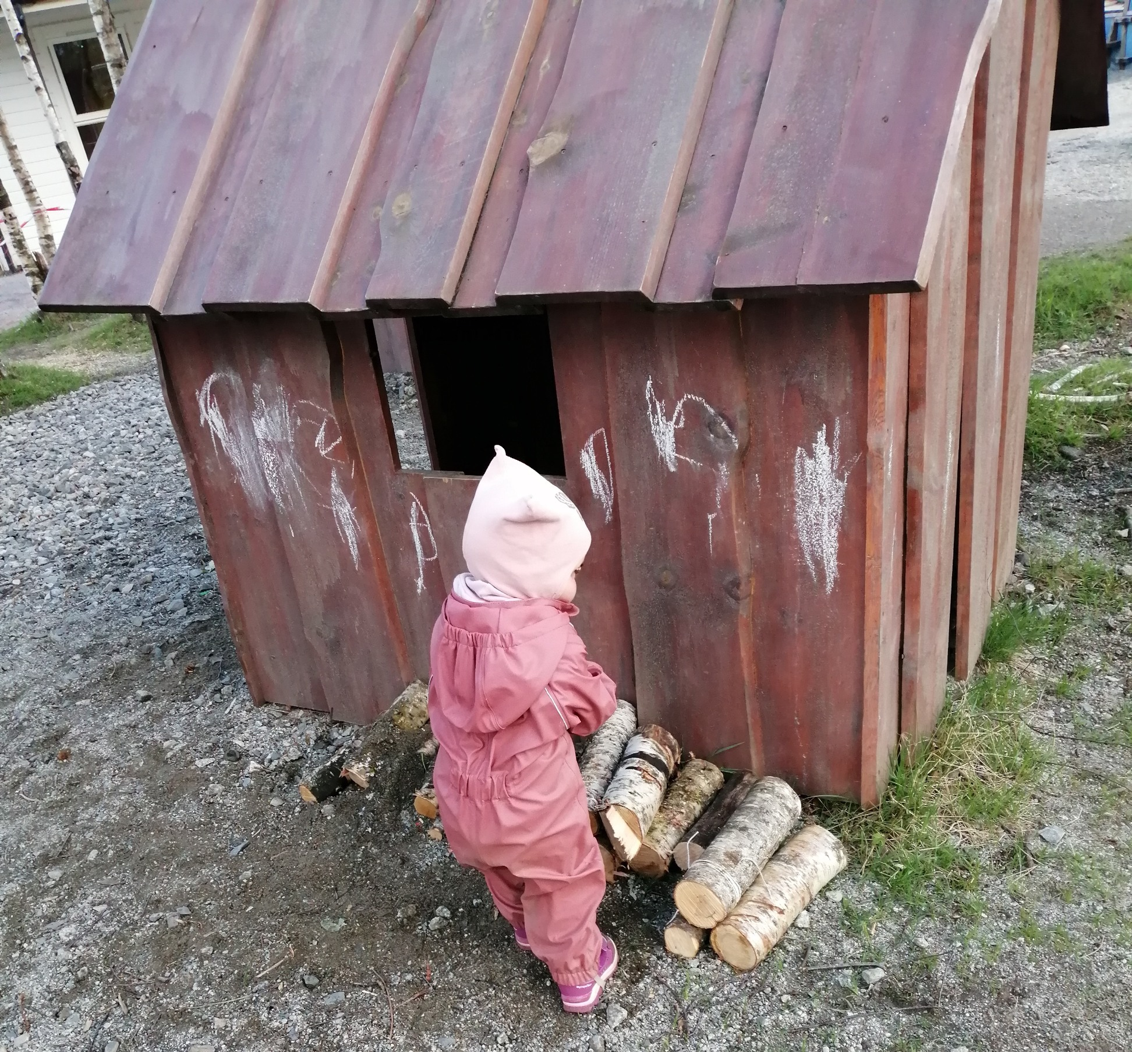  I Brakamoen vil vi gi barna gode lærings- og utviklingsforhold, og legge til rette for et godt læringsmiljø. Da er tid, tilstedeværelse og tilgjengelighet sentrale begreper. Vi skal gi barn tid og mulighet til å hjelpe til, og til å gjøre seg erfaringer med seg selv og med andre. Barn lærer i alle hverdagssituasjoner, gjennom iakttakelse og gjennom det daglige samspillet med andre barn og voksne.  Likestilling og likeverd  I Rammeplanen står det at: «Barnehagen skal fremme likeverd og likestilling…» og at «Alle skal ha like sjanser til å bli sett, hørt og oppmuntra til å delta i fellesskapet i alle aktiviteter i barnehagen.» (Rammeplanen 2017:10).  Vi må oppdra barna til å møte og skape et likestilt samfunn, ved at vi i barnehagen gir barna like muligheter. Alle skal få lov til å prøve alt, og få anerkjennelse og støtte på de valg som de tar. Videre må barnehagepersonalet reflektere over egne holdninger, slik at vi på best mulig måte skal kunne formidle og fremme likeverd og likestilling. Vårt fysiske miljø, samt satsing på natur og uteliv, kan i stor grad møte kravet som omhandler likestilling og likeverd i rammeplanen. Alle barn skal få delta i de daglige gjøremålene i barnehagen på lik linje. Alle skal få arbeide i kjøkkenhagen (så, vanne, luke, høste), delta på ryddedugnad i barnehagen (rake, koste, spyle, lø ved, plukke steiner og pinner), og ta del i husarbeid som å legge sammen klær, vaske, rydde, samt tilbereding av måltider både inne og ute.  Bærekraftig utvikling  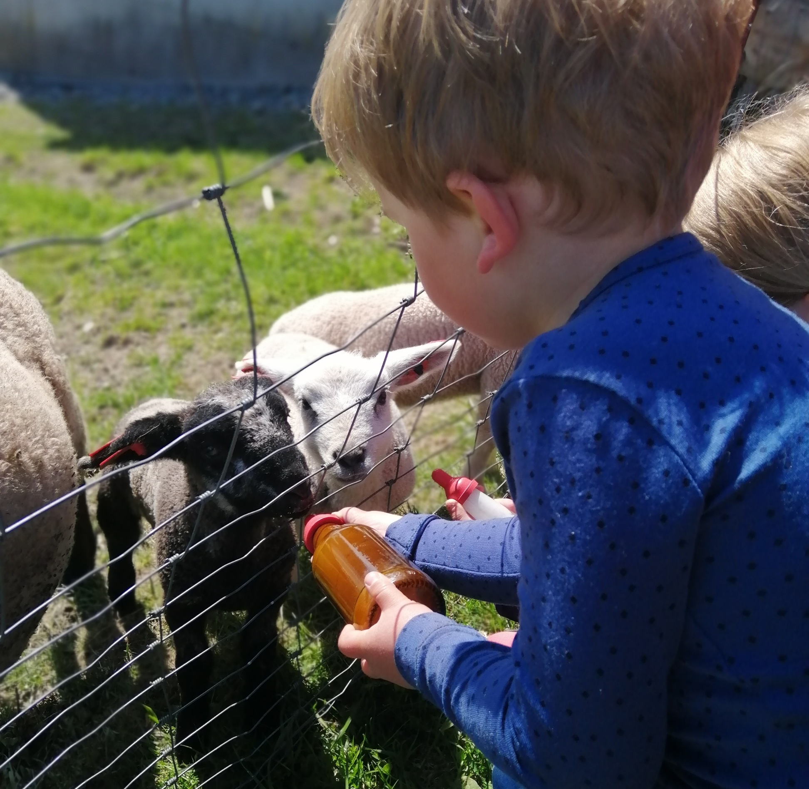  En viktig del av Husmannspedagogikken er fokuset på bærekraftig utvikling. Vi ønsker at barna våre tidlig skal lære hvordan vi kan ta vare på naturen og miljøet for kommende generasjoner.  Kommunikasjon, språk og tekst:  - samlingsstund  - høytlesing  - bokkasser  - snakkepakken  - god kvalitet på de daglige samtalene med barna i alle hverdagsaktiviteter, som stell, på- og avkledning, i måltider, ved styrte aktiviteter og i lek  - synge sanger, bruke rim og regler  - bruk av bilder og fotokollasj  - bruk av Smartboard og nettbrett  - enkel tekstskaping  - møte med bokstaver og tallsiffer  - lesestund på biblioteket  Kropp, bevegelse, mat og helse:  - allsidige aktiviteter som stimulerer grov- og finmotorikk ute og inne, og som gir gode mestringsopplevelser  - Jungelrommet for grovmotorisk lek  - faste turdager  - klatretårn og fotballbane  - sykling og skigåing  - «Brakamoen-lekene» og «Brakamoen-rennet»  - topptur/fjelltur for førskolegruppa  - kjøkkenhage, og fokus på et variert og sunt kosthold  - veksling mellom aktivitet og hvile  - gode hygienerutiner i hverdagen  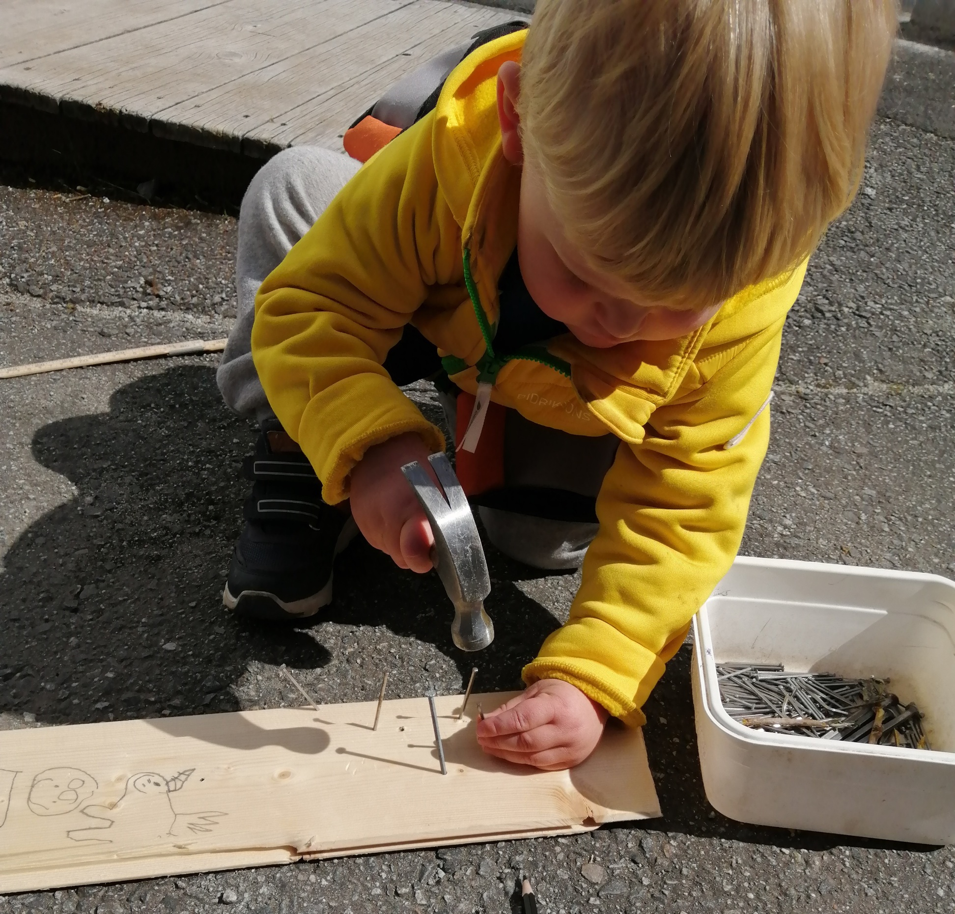  Personalet setter opp kriterier for måloppnåelse innenfor de ulike temaene, som bearbeides på avdelingsmøter og personalmøter. De ansatte reflekter over arbeidet, opplevelser og observasjoner. Arbeidet vurderes i forhold til måloppnåelse, om arbeidet er tilrettelagt med tanke på tilbudet barnehagen gir det enkelte barn, og tiltak og planer for videre arbeid.  En av de viktigste forutsetning for barns utvikling og læring er kvaliteten i det daglige samspillet. Da er det viktig at personalet har stort fokus på observasjon av barnegruppa og hvert enkelt barn (samspill barn-barn, barn-voksen og voksen-voksen). Vi må hele tiden jobbe for å skape et trygt og godt arbeidsmiljø, der hverdagsveiledning står sentralt, som igjen skaper rom for refleksjon og utvikling.  Dokumentasjons-, vurderings- og evalueringsarbeid skal bidra til å skape kvalitet i barnehagens leke- og læringsmiljø, og sørge for at barnehagen utvikler seg som en lærende organisasjon.  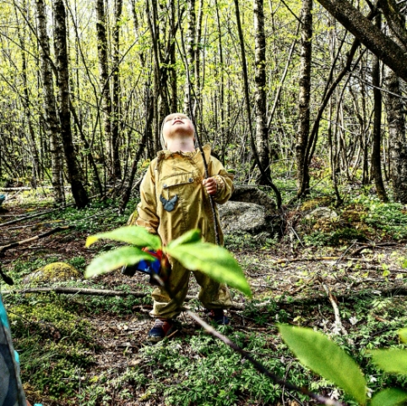  I tillvenningsfasen er det viktig at barnet:  - Møter tett voksenkontakt, og voksne som gir trygghet, varme og kjærlighet  - Møter tilstedeværende, tilgjengelige og sensitive voksne, som ser barnet  - Har overgangsobjekt – tutt og/eller kos  - Har en primærkontakt og får etablert nære relasjoner  - Får trøst, forståelse og nærhet, samt hjelp til å regulere følelsene sine  - Får stabilitet og ro under tilvenningen, få barn og voksne å forholde seg til  «Noen ganger  er en KLEM  alt som skal til  for å få det litt BEDRE!»  Fra småbarnsavdeling til stor avdeling:  I barnehagen vil vi legge til rette for at barn og foreldre får tid og rom til å bli kjent med barn og personalet, når barnet bytter barnegruppe. Barna som skal begynne på stor avdeling er mye på besøk og blir kjent både ute og inne. Barna er sammen med de voksne som skal være sammen med dem, og de kjente voksne hjelper dem med å flytte klær ol. |  | 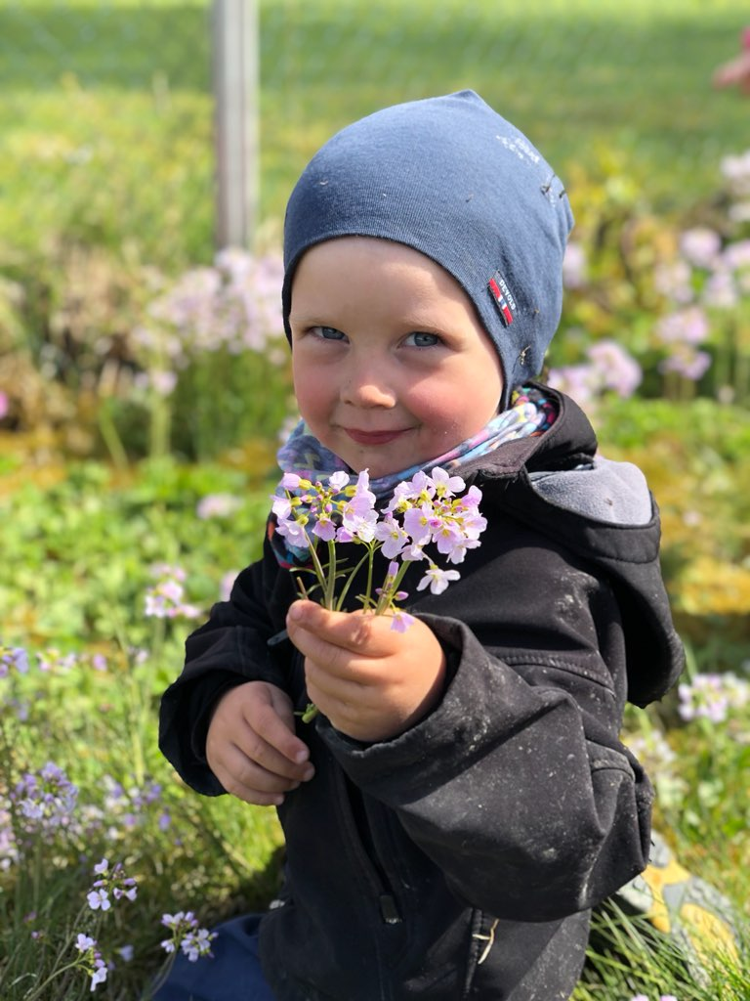  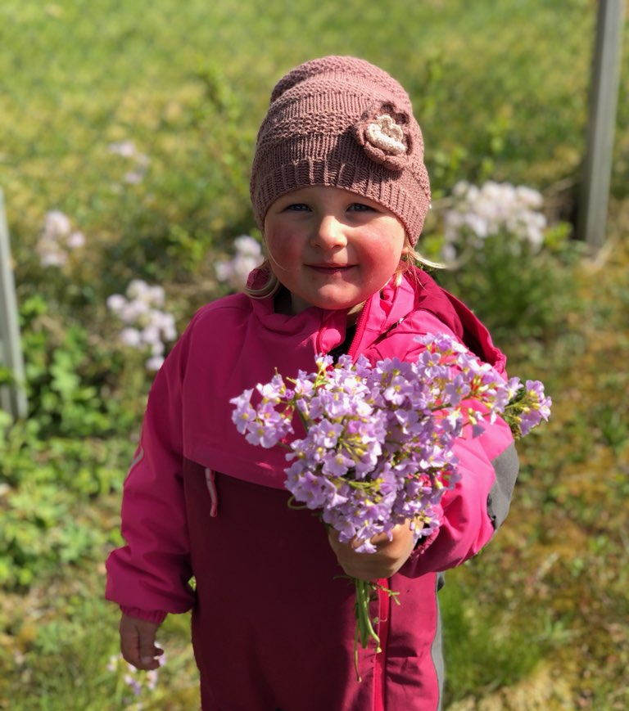

«Hverdagsmagi»

Brakamoen barnehage SA

Tid: La barna få gjøre ting på sin måte, samtidig som den voksne kan komme med litt veiledning og innspill underveis. Barn lærer mye av prøving og feiling, og ved å få lov til å utfolde seg og teste ut ting på egen måte, vekkes nysgjerrigheten og mestringsgleden. La oppgaven styre situasjonen, ikke tiden.
Tilgjengelighet: Å sitte eller ligge ned kan skape ro, trygghet og en nærhet til barn du ikke får dersom du står, går eller sitter på en stol. Det er en fin måte å få god, og en annen type kontakt med barna på. Barna elsker å krabbe oppå, rundt og under deg. Det skaper god og nær kontakt.
Tilstedeværelse: Være her og nå. Det er det som betyr noe for de vi har rundt oss, enten det er barn eller voksne. Vi ønsker å bli sett, hørt, lyttet til og tatt på alvor. Er vi mer bevisst på å være både mentalt og fysisk tilstede, blir en mer avslappet, og alle vil få en bedre opplevelse. Slik skaper vi gode minner fra hverdagen som blir huske og se tilbake på.
(Hverdagsmagi 2018)

«Hver dag jeg er sammen med deg, er min favorittdag! Så i dag er min favorittdag!» (Ole Brumm)
Danning handler om å tilegne seg kunnskap, kompetanse og relasjonelle ferdigheter. Barn utfordres til å delta, være selvstendige og å ta ansvar i samspill med andre. Verdier, normer, tanker og uttrykks- og handlingsmåter overføres gjennom danning. Barn er aktive deltagere i eget liv, og formes gjennom de aktiviteter og den kontekst de deltar i. Barnehagepersonalet har plikt til å veilede barnet og samtidig respektere barnets egenverdi og selvstendighet. Danningen skjer ut fra barnehagens verdigrunnlag og i samarbeid med hjemmene, og er med på å legge grunnlaget for barns mulighet til aktiv deltakelse i et demokratisk samfunn

I Brakamoen vil vi gi barna gode lærings- og utviklingsforhold. Disse forholdene oppstår gjennom hele dagen. Det starter i garderoben, fortsetter i måltidet, samlingsstund, samtalene, i frileken ute og inne, på turer i skog og mark, samt andre steder. Vi vil påse at barn får nye utfordringer alt etter modning og alder. De skal få lære, leke, møte omsorg og dannes alt etter hvor de er i sin utvikling. Vi vil gi en 1-åring en annen type omsorg enn en 3-åring. Vi vil stille andre krav til en 5-åring enn til en 3-åring. Her vil oppgavene og situasjonene definere hva vi gjør, og hvilke krav eller hjelp vi gir til det enkelte barn. Alt i alt har vi fokus på at barna skal få den omsorgen, utfordringen og mulighet for lek, læring og danning som trengs, for å fremme progresjon for allsidig utvikling.

Magi er å ha tro på deg selv.
Hvis du klarer det, kan
du få hva som helst til å skje.

Kjøkkenhage
Vi tar i bruk naturens skattkammer, vi sanker fra naturen, dyrker og høster fra grønnsakshagen, og lager sunn og naturlig mat.

Friluftsliv
Friluftsliv for oss handler om det nære, enkle og det hverdagslige møtet med naturen.
Vi skal gi barna mulighet til å erfare friluftslivets egenverdi, og utnytte friluftslivets og naturens potensiale for pedagogisk og faglig arbeid.
Friluftslivet har verdi for barna i form av opplevelser, mestringen, inntrykkene, utforskningen, og det slitsomme ved å være på tur har en verdi i seg selv. Det har betydning og kan kjennes verdifullt for barnet der og da å leke, å tørre klatre i et tre, å sitte et sted og tenke og å være med venner.
«Ut i det fri, alltid blid!»

Hverdagsmagi
Brakamoen Barnehage SA skal inspirere barna med magiske og hverdagslige opplevelser, gjøremål og lek.

Kunst, kultur og kreativitet:
- musikk, sang og dans
- bruka av instrumenter i musikksamling
- kreative hverdagsaktiviteter som utkledning, ansiktsmaling, tegne, male, bygge, nabbe m.m.
- snekre i snekkerboden
- høstfest med dramatisering av de voksne
- teaterforestillinger og møter med internasjonal kultur

Etikk, religion og filosofi:
- feire bursdagsbarn, merkedager, høgtider og tradisjoner
- tilbud om jule- og påskevandring for førskolebarna
- rom for andre kulturer/religioner som er representert på avd.
- finne tid og rom for å filosofer og undre seg sammen med barna
- fokus på danning og sosial kompetanse

Natur, miljø og teknologi:
- flotte og varierte turmuligheter
- gode friluftsopplevelser året rundt
- ta vare på naturen, plukke søppel
- følgje med på årstidsvariasjoner i naturen
- få kunnskap om dyr og dyreliv, planter og planteliv
- dyrke egne grønsaker og høste av naturen
- bruk av forsøkskasser, nettbrett og Smartboard
Antall, rom og form:
- mattekassen
- regelleker
- dekke bordet, «en til deg og en til meg»
- av- og påkledning
- telle og sortere, telleregler og tellesanger
- undre seg over størrelser, mønster og fasonger
- orientere seg i rommet
- måling og veging i matlaging
- stimulering av matematikk i hverdagsaktiviteter ved å spille spill, leke butikk, nabbe, bygge med lego m.m.
- bruk av matematiske begrep i hverdagen slik som sirkel, trekant, kvadrat, rektangel m.m.
Nærmiljø og samfunn:
- bedriftsbesøk, biblioteksbesøk, bondegårdsbesøk
- turer i nærmiljøet
- livsglede for eldre (2016-kullet)
- overgang barnehage-skole (6 treffpunkt gjennom året)
- markere nasjonaldager (som er representert på avd.), samefolkets dag og barnehagedagen
- plukke søppel i nærmiljøet
- fokus på likeverd og likestilling
Dokumentere, vurdere og evaluere er viktig for å:
- Sikre at alle barn får et tilbud som er i tråd med barnehageloven og rammeplanen.
- Sikre barns medvirkning i egen barnehagehverdag
- Gi foreldre et bedre innblikk i barnehagehverdag
- Synliggjøre og utvikle barnehagens pedagogiske praksis
- Bidra til kontinuitet i arbeidet
- Gi inspirasjon til nye aktiviteter, utvikle temaer
- Sikre felles forståelse, fremme refleksjon og progresjon i arbeidet, samt faglig utvikling av barnehagepersonalet
- Informasjon til andre utenfor barnehagen, for å gi en bedre forståelse av arbeidet vårt
- Skape en større forståelse for arbeidet som utføres på avdelingene i samarbeid med barna

Foreldresamarbeid
«Barnehagen skal legge til rette for foreldresamarbeidet og god dialog med foreldrene. Foreldresamarbeidet skal både skje på individnivå, med foreldrene til hvert enkelt barn, og på gruppenivå, gjennom foreldrerådet og samarbeidsutvalget. På individnivå skal barnehagen legge til rette for at foreldrene og barnehagen jevnlig kan utveksle observasjoner og vurderinger knyttet til enkeltbarnets helse, trivsel, erfaringer, utvikling og læring. Barnehagen skal begrunne sine vurderinger overfor foreldrene og ta hensyn til foreldrenes synspunkter. Samarbeidet skal sikre at foreldrene får medvirkning til den individuelle tilretteleggingen av tilbudet.» (Rammeplan for barnehagen 2017:29)
- I barnehagen er den daglige kontakten ved levering og henting den viktigste arenaen for utveksling av informasjon. Og vi er opptatt av gode møter for barn og foreldre i garderoben.
- Foreldresamtaler høst og vår
- Foreldremøte en gang i året
- Foreldrearbeidsutvalg (FAU)
- Samarbeidsutvalg (SU)
Gjennom alle disse foraene har foreldre gode muligheter til å komme med innspill til innholdet i barnehagen.

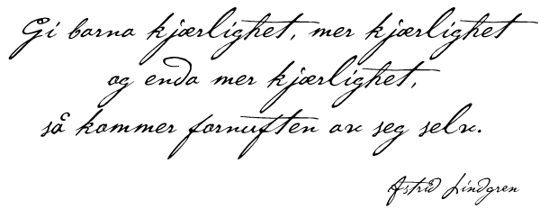

Fra barnehage til skole:
For våre førskolebarn har vi en intensjon om å gjøre det siste året i barnehagen litt spesielt. De skal oppleve den avsluttende tiden i barnehagen som spennende, utfordrende og en tid hvor iveren etter å erobre ny kunnskap skyter fart. Siste året er fullt av opplevelser, merkedager og tradisjoner. Vi jobber hele året med å finne en god balanse mellom ro og tid til lek, samtidig som vi skal rekke over alle aktivitetene og turene vi har på planen. Brakamoen samarbeider med de andre barnehagene i Sauda, og lager «skolegrupper» som hører til de ulike skolekretsene.

- Førskoletur hver uke
- Førskuleklubb hver uke
- Bedriftsbesøk ca. en gang i måneden
- Skiturer
- Gå i Lucia-tog på alle avdelingene
- Hente juletre
- Bading høst og vår
- Jule- og påskevandring i kirka
- Overgang barnehage – skole, 6 treffpunkt gjennom året
- Lage drops til basaren
- Overnatte i barnehagen
- Topptur

